Puertos en Neo4j

Puertos por default en neo4jDesktop
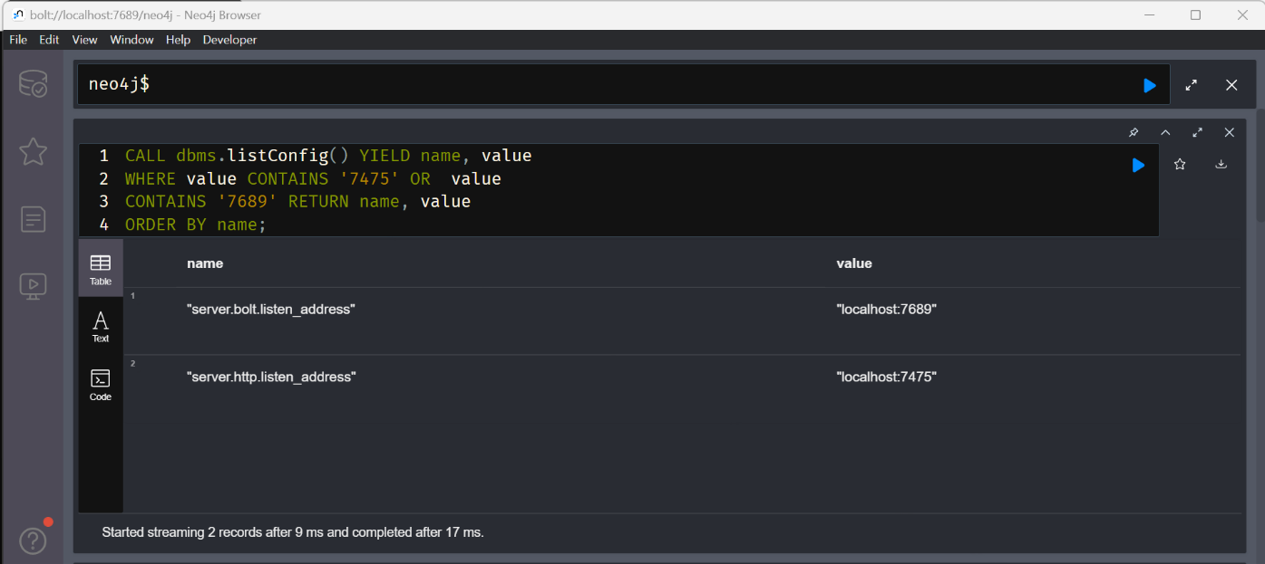
Puertos en el servidor local (neo4j console)
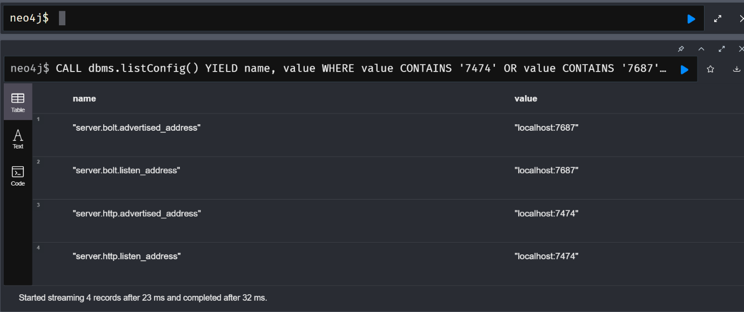

Diferencia entre advertised_address y listen_address

advertised_address:
Se usa para informar a los clientes sobre la dirección a la que deben conectarse para acceder al servidor. Es particularmente útil en configuraciones donde la dirección interna (la que el servidor realmente escucha) no es accesible directamente por los clientes, como en casos de NAT (Network Address Translation), proxies inversos, o balanceadores de carga.
listen_address:
Es la dirección real en la que el servidor escucha conexiones. Esta dirección debe ser accesible desde la red en la que se encuentran los clientes que desean conectarse directamente al servidor.
Ejemplo de Configuración en neo4j.conf
# El servidor escucha en todas las interfaces de red en el puerto 7687
server.bolt.listen_address=0.0.0.0:7687
# El servidor anuncia la dirección y el puerto accesibles públicamente
server.bolt.advertised_address=yourdomain.com:7687

Uso en un Entorno Real
Escenario Local
En un entorno local o de desarrollo, ambas configuraciones pueden ser iguales:
server.bolt.listen_address=localhost:7687
server.bolt.advertised_address=localhost:7687

Escenario con Proxy o NAT
En un entorno donde el servidor está detrás de un proxy o un balanceador de carga:
# El servidor escucha en su dirección interna en el puerto 7687
server.bolt.listen_address=0.0.0.0:7687
# Los clientes externos deben conectarse a través del dominio público
server.bolt.advertised_address=yourpublicdomain.com:7687

¿Pueden tener valores diferentes?
server.bolt.advertised_address y server.bolt.listen_address pueden tener valores diferentes, y de hecho, en muchos entornos de producción es común que tengan valores diferentes. Esto es útil en escenarios donde la dirección interna en la que el servidor escucha las conexiones no es la misma que la dirección que debe ser anunciada a los clientes.
Ejemplos de Configuración con Valores Diferentes
Escenario con Proxy o NAT
Entorno donde el servidor Neo4j está detrás de un proxy o un firewall, y tiene una dirección interna y una dirección pública diferente. Aquí es donde advertised_address y listen_address tendrían valores diferentes.
Configuración
- Escuchar en la dirección interna:
  - El servidor escucha en la dirección interna y en todas las interfaces de red disponibles (0.0.0.0) en el puerto 7687.
- Anunciar la dirección pública:
  - El servidor anuncia la dirección pública (por ejemplo, un nombre de dominio) y el puerto que los clientes deben usar para conectarse.

# Escuchar en todas las interfaces de red en el puerto 7687
server.bolt.listen_address=0.0.0.0:7687
# Anunciar la dirección pública y el puerto para los clientes
server.bolt.advertised_address=yourpublicdomain.com:7687
Escenario en un Entorno de Contenedores
En un entorno donde estás utilizando contenedores (por ejemplo, Docker), los contenedores suelen tener direcciones IP internas diferentes a las direcciones IP externas que son accesibles desde fuera del host de Docker.
Configuración
- Escuchar en la dirección interna del contenedor:
  - El servidor escucha en la dirección interna del contenedor.
- Anunciar la dirección del host:
  - El servidor anuncia la dirección del host Docker y el puerto mapeado.
# Escuchar en la dirección interna del contenedor
server.bolt.listen_address=0.0.0.0:7687
# Anunciar la dirección externa del host Docker
server.bolt.advertised_address=host.docker.internal:7687

Diferentes Valores en Configuraciones de Red
Red Interna y Externa
Imagina que tu servidor Neo4j está en una red interna y tiene una IP interna 192.168.1.10, pero es accesible externamente a través de un balanceador de carga con el dominio neo4j.example.com.
Configuración
- Escuchar en la dirección interna:
  - El servidor escucha en su dirección interna 192.168.1.10.
- Anunciar la dirección externa:
  - El servidor anuncia el dominio neo4j.example.com.
# Escuchar en la dirección interna
server.bolt.listen_address=192.168.1.10:7687
# Anunciar la dirección externa para los clientes
server.bolt.advertised_address=neo4j.example.com:7687
server.bolt.advertised_address:
Esta configuración puede diferir de listen_address y se utiliza para anunciar la dirección que los clientes deben utilizar para conectarse al servidor. Es especialmente útil en entornos con NAT, proxies o balanceadores de carga.
server.bolt.listen_address:
Esta configuración es la dirección en la que el servidor escucha las conexiones entrantes. Puede ser una dirección interna o una dirección específica de una interfaz de red.
Tener diferentes valores para estas configuraciones es común y útil en entornos de producción, contenedores, y redes complejas para garantizar que los clientes puedan conectarse correctamente al servidor Neo4j.

Cuando inicias Neo4j Desktop, la aplicación se conecta a un servidor Neo4j local que se ejecuta en tu máquina.
¿Cómo es el proceso de conexión del desktop con el servidor local?
Servidor Local:
Al arrancar Neo4j Desktop, se inicializa un servidor Neo4j local en tu máquina. Este servidor es una instancia de Neo4j que corre localmente y es gestionada por la aplicación Desktop.
Configuración y Bases de Datos:
Desde Neo4j Desktop, puedes crear y administrar múltiples bases de datos. Cada base de datos puede tener su propio puerto y configuración.
La aplicación te permite gestionar la configuración del servidor, como la memoria asignada, los puertos utilizados, y los plugins instalados.
URL del Servidor Local:
Normalmente, la URL de conexión para el servidor local es bolt://localhost:7687 (para el protocolo Bolt) o http://localhost:7474 (para la interfaz web HTTP).
Puedes verificar la URL exacta desde la configuración del proyecto en Neo4j Desktop.
Proyectos y Espacios de Trabajo:
En Neo4j Desktop, los proyectos agrupan diferentes bases de datos y herramientas. Al iniciar un proyecto específico, Neo4j Desktop se conecta al servidor local correspondiente a ese proyecto.
¿Qué sucede cuando has incializado un servidor local con
neo4j console?
Puertos de Red:
Cada instancia de Neo4j debe estar configurada para escuchar en puertos diferentes. Por defecto, Neo4j usa los puertos 7474 para HTTP, 7687 para Bolt y 7473 para HTTPS.
Si ambos servidores intentan usar los mismos puertos, se producirá un conflicto y uno de los servidores no podrá iniciar correctamente.
Archivos de Configuración:
Neo4j utiliza un archivo de configuración (neo4j.conf) para definir parámetros como los puertos. Debes asegurarte de que cada instancia de Neo4j tenga un archivo de configuración único que especifique diferentes puertos.
Este archivo se encuentra normalmente en el directorio conf dentro de la instalación de Neo4j.
Configuración de Puertos
Para evitar conflictos, debes modificar el archivo neo4j.conf de una de las instancias para que use diferentes puertos. Aquí tienes un ejemplo de cómo hacerlo:

Ubica el Archivo de Configuración:
Por defecto, el archivo se encuentra en /path/to/neo4j/conf/neo4j.conf.
Edita el Archivo de Configuración:
Abre el archivo neo4j.conf en un editor de texto.
Busca las siguientes líneas y edítalas para usar puertos diferentes:
# Bolt connector
dbms.connector.bolt.listen_address=0.0.0.0:7687
# HTTP connector
dbms.connector.http.listen_address=0.0.0.0:7474
# HTTPS connector
dbms.connector.https.listen_address=0.0.0.0:7473

